PRÁCTICA
-------------------------------------
Para más información puedes consultar el manual de devtools de chrome:
- https://developer.chrome.com/docs/devtools/

-------------------------------------

1 .- Realiza la estructura básica de una página web

*Archivo Adjunto*

2 .- Describe la funcionalidad de cada una de las pestañas de la
consola web:

Elements → HTML + CSS:
Muestra el HTML renderizado de la página. Se puede editar `en caliente´
Console → JavaScript
Sources → Estructura
Network → AJAX
Application → Aplicaciones FrontEnd

3 .- Indica los caminos para activar la “consola web” del navegador
- Atajo de teclado: Utilizar la tecla F12 del teclado
- Opción de menú: Dentro de la barra de navegación, se puede acceder mediante un botón
- Ratón: Con click derecho e inspeccionar la página también se accede a la consola web

4 .- Cambiar tema de apariencia a un color oscuro:

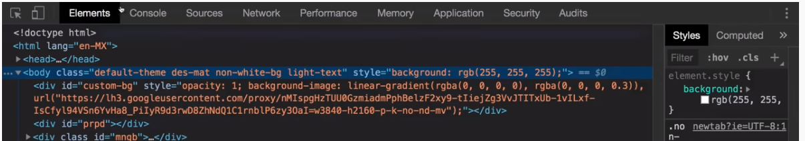
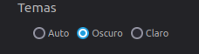
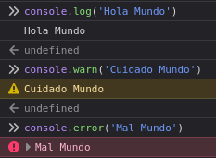
5 .- Utilizando la consola del navegador, realizar un “hola mundo” utilizando la función console.
- console.log
- console.warn
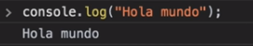
- console.error

r-

6 .- Añadir parámetros gráficos a la función console, usada en el punto anterior,
- Para aumentar el tamaño.
- Para cambiar el color
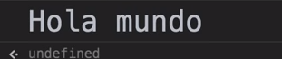
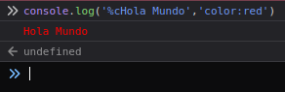
← Mi intento

7 .- Insertar un array con el siguiente contenido, mostrar a continuación su estructura:
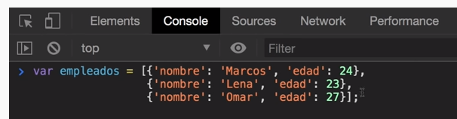
r-
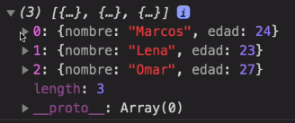
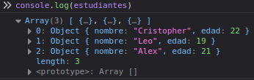

8 .- Mostrar el array anterior en formato tabla:
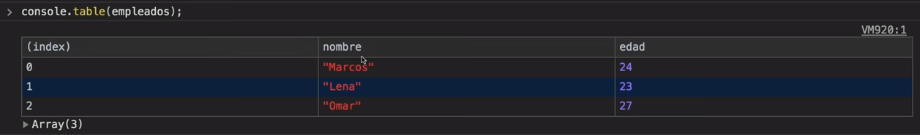

r-
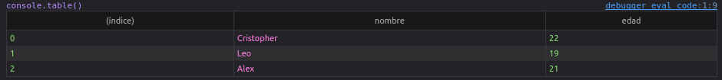

9 .- Cuál es el significado/uso de $0,$1...:
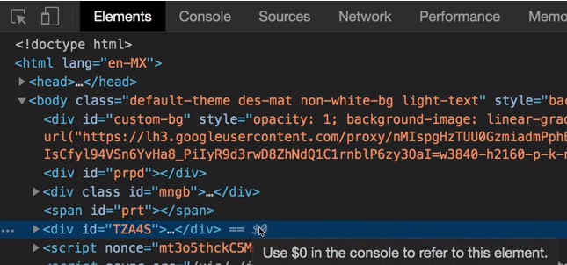

El significado es: Que el programa ha asignado automáticamente ese valor del campo a una variable numérica para acceder a ella con mayor facilidad

10 .- Escribe el siguiente código en tu navegador, comenta y analiza sus características:
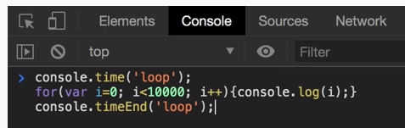

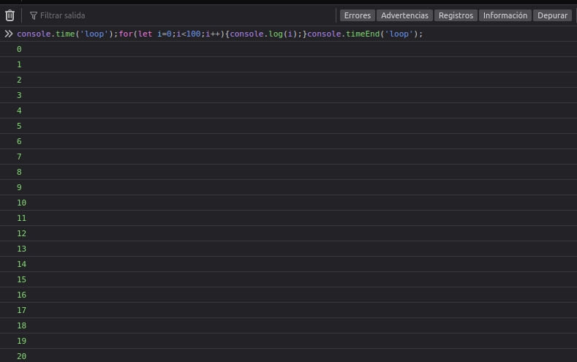
Utilizando la funcion de consola ‘time’, hemos declarado un contador que irá aumentando según los milisegundos que sucedan. Cuando este ‘contador’ llegue a su límite (en este caso 100), la función TimeEnd lo hara terminar de ejecutarse.

11 .- Escribe el siguiente código en tu navegador, comenta y analiza sus características:
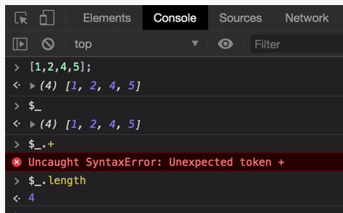
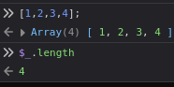

Con lo explicado anteriormente, el programa asigna automáticamente un valor a la variante $* y debido a esto, podemos consultar diversas características suyas, como puede ser el length

12 .- Prueba y explica el funcionamiento de la función group.
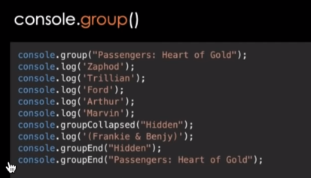
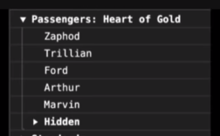
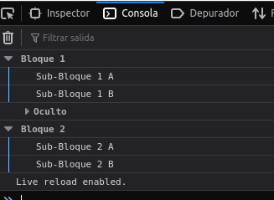

Como indica su nombre, permite agrupar diferentes bloques de código para una mejor organización

13 .- Prueba las siguientes instrucciones en consola y comenta la “habilidad mágica” que acabas de adquirir

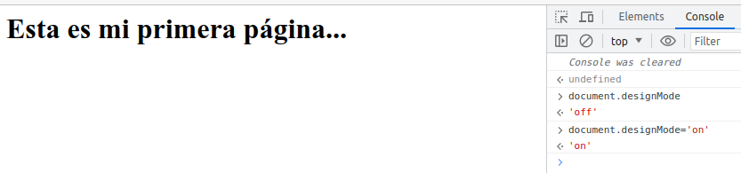
¡¡¡Ojo!!! al recargar la página perderas tus poderes.

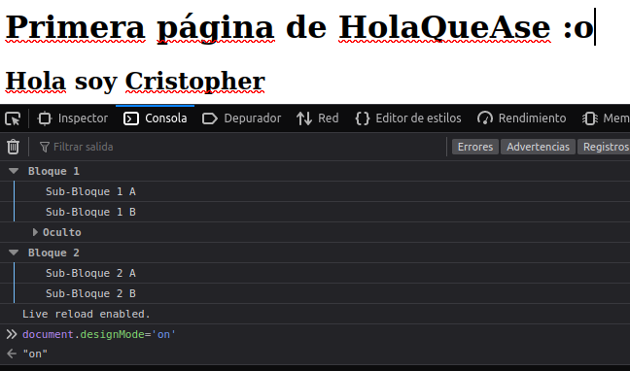
Ahora se puede editar la página en ‘caliente’. Vendrá muy bien para cuando se necesite visualizar cambios rápidos sin querer tocar el código.

14 .- Realiza una captura de pantalla utilizando las DevTools

ctrl +shift+p

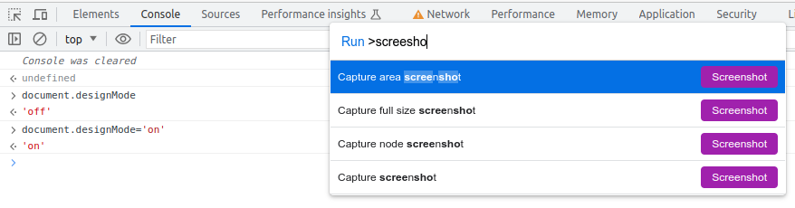
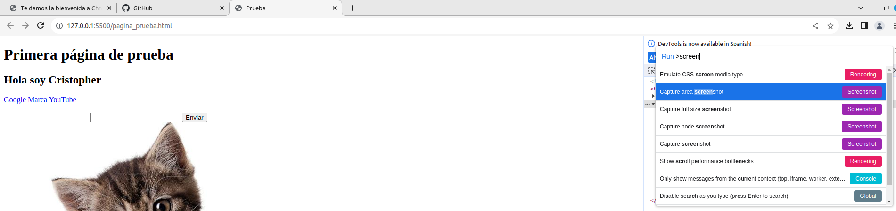

Con ese atajo de teclado he logrado hacer una captura de pantalla

15 .- Ejercicio de integración de código. Realizar un programa que muestre un “hola mundo”, utilizando los 3 mecanismos de integración de código.

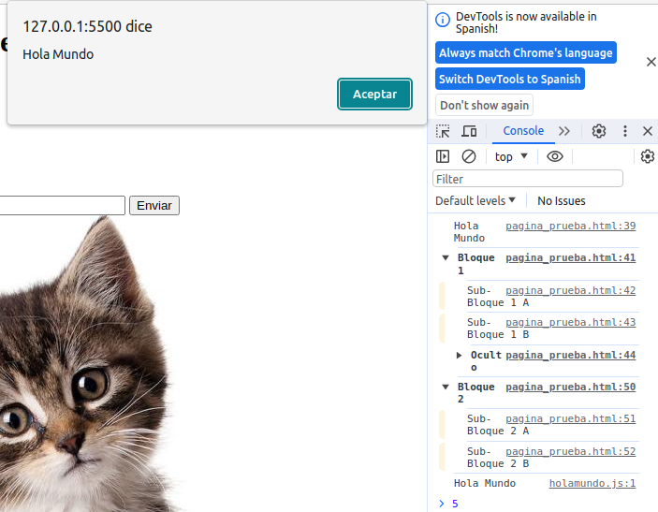
Con una funcion on click, una en el head y otra en un script se ha podido escribir por pantalla Hola Mundo

16 .- Utilizar el validador de W3C y analizar alguna página conocida que utilices con frecuencia.
- Analiza los resultados ofrecidos después del proceso de validación.

https://validator.w3.org/

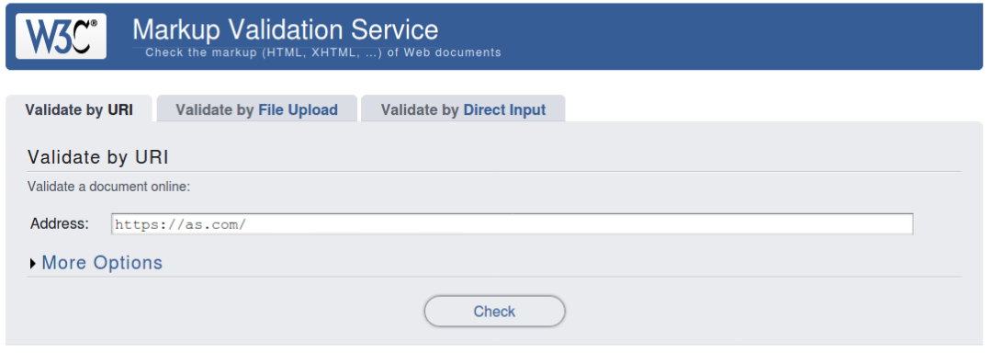
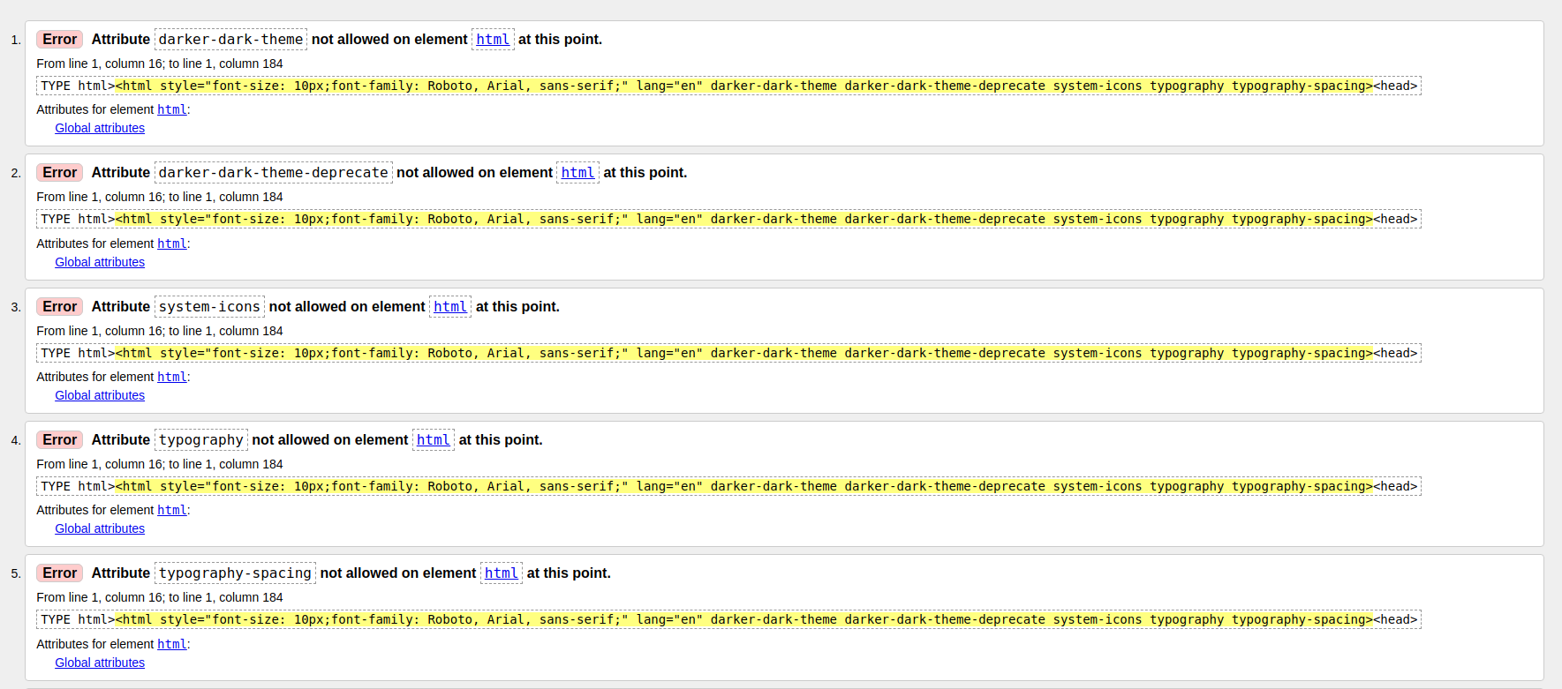
Al intentar validar la página de www.youtube.com, nos salta todos los "errores" que ocurren en la validación de la misma, como podemos ver en la captura superior

